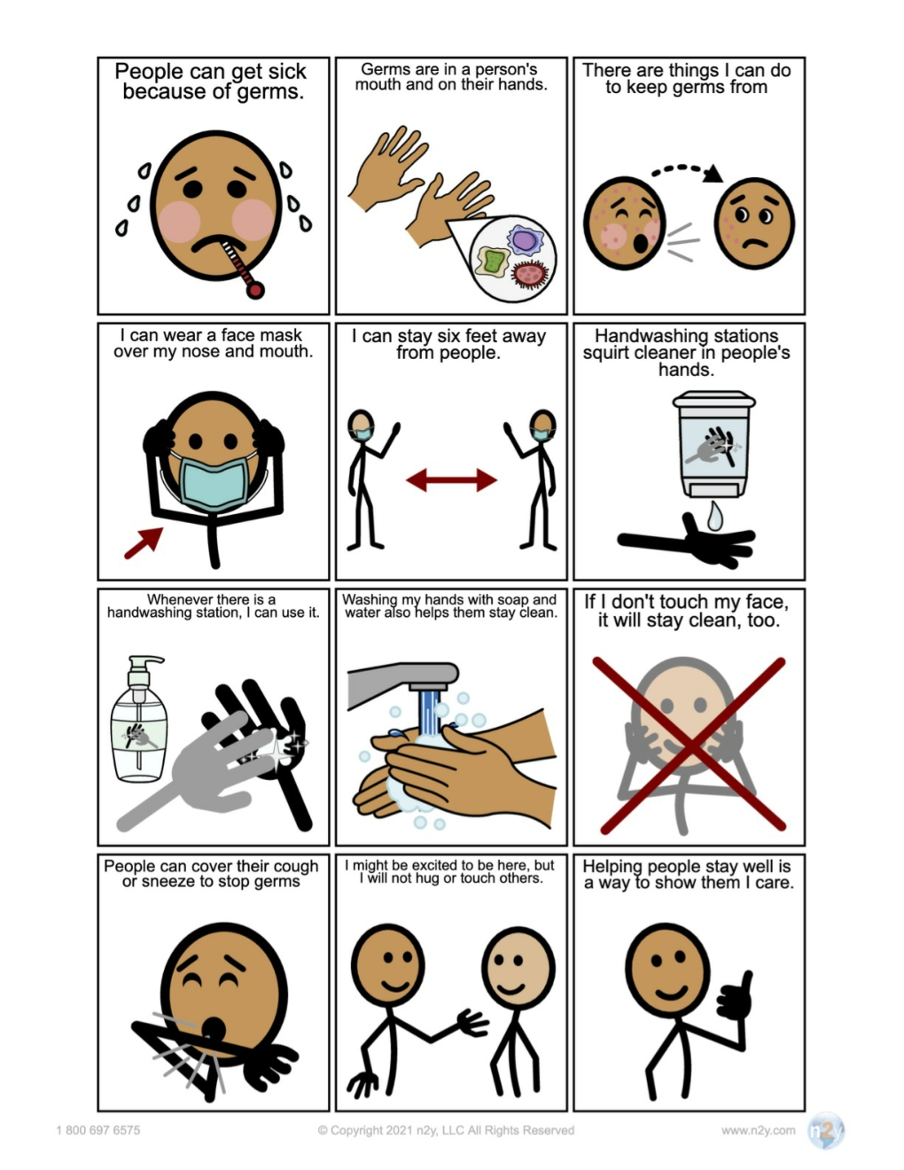

ayudar a las personas a mantenerse bien es una forma de demostrarles que me preocupo

Puede que esté emocionado de estar aquí, pero no abrazaré ni tocaré a los demás.

Las personas pueden cubrirse al toser o estornudar para detener los gérmenes.

Si no me toco la cara se mantendrá limpia, también.

Siempre que haya una estación de lavado de manos, puedo usarla.

Lavarme las manos con agua y jabón también las ayuda a mantenerse limpias.

Las estaciones de lavado de manos arrojan limpiador a chorro en las manos de las personas

Puedo quedarme a dos metros de la gente

Puedo ponerme una mascarilla sobre la nariz y la boca.

Hay cosas que puedo hacer para evitar que los gérmenes

Los gérmenes están en la boca de una persona y en sus manos.

Las personas pueden enfermarse a causa de los gérmenes.